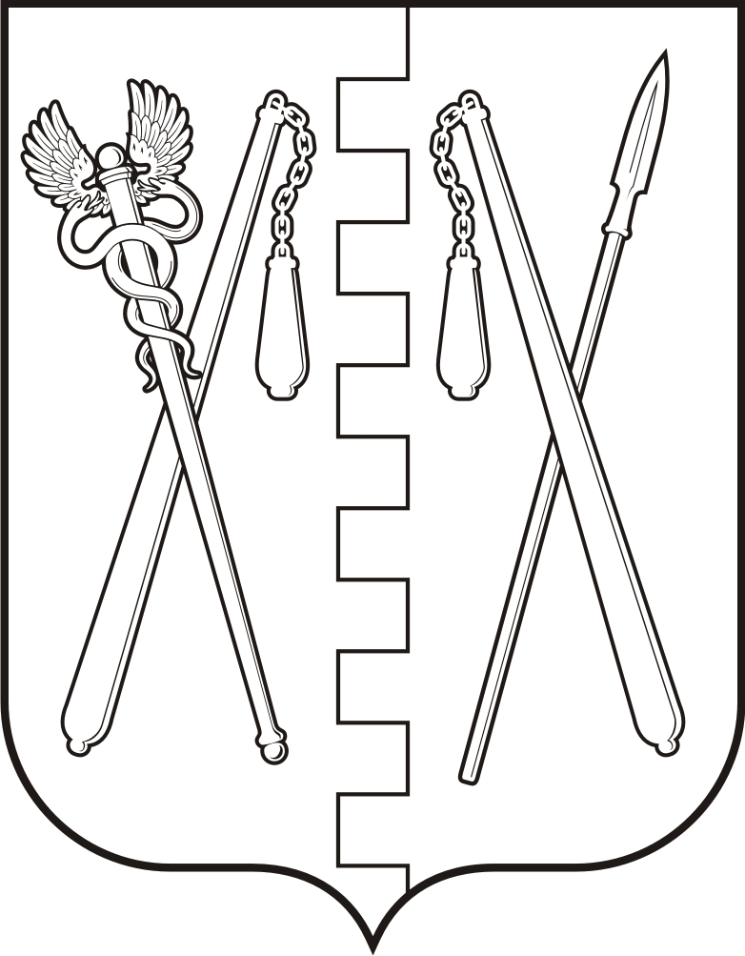
КУРГАНСКАЯ ОБЛАСТЬ
ПОЛОВИНСКИЙ МУНИЦИПАЛЬНЫЙ ОКРУГ КУРГАНСКОЙ ОБЛАСТИ
АДМИНИСТРАЦИЯ ПОЛОВИНСКОГО МУНИЦИПАЛЬНОГО ОКРУГА КУРГАНСКОЙ ОБЛАСТИ

ПОСТАНОВЛЕНИЕ

 | от 07.03.2025 г. |  | № 107
с. Половинное
О ведении электронных похозяйственных
книг на 2025-2029 годы в Половинском
муниципальном округе Курганской области

В соответствии со ст. 8 Федерального закона от 07.07.2003 года № 112-ФЗ «О личном подсобном хозяйстве», Федеральным законом Российской федерации № 131-ФЗ от 06.10.2003 года «Об общих принципах организации местного самоуправления», Приказом Министерства сельского хозяйства Российской Федерации от 27.09.2022 года № 629 «Об утверждении формы и порядка ведения похозяйственных книг», руководствуясь Уставом Половинского муниципального округа Курганской области, Администрация Половинского муниципального округа Курганской области
ПОСТАНОВЛЯЕТ:
- Организовать на территории Половинского муниципального округа ведение новых похозяйственных книг учета личных подсобных хозяйств, сроком на 5 лет на 2025-2029 годы в электронной форме.
- Назначить должностных лиц, ответственных за ведение электронных похозяйственных книг из числа специалистов Южного территориального отдела Администрации Половинского муниципального округа Курганской области, Северного территориального отдела Администрации Половинского муниципального округа Курганской области, Центрального территориального отдела Администрации Половинского муниципального округа Курганской области, зарегистрированных в информационной системе «единая система идентификации и аутентификации в инфраструктуре, обеспечивающей информационно-технологическое взаимодействие информационных систем, используемых для предоставления государственных и муниципальных услуг в электронной форме» согласно приложению к настоящему постановлению.
- Ежегодно, по состоянию на 1 января путем сплошного обхода личных подсобных хозяйств и опроса членов личных подсобных хозяйств в период с 10 января по 15 февраля осуществлять сбор сведений, указанных в книгах.
- Записи в похозяйственные книги производить на основании сведений, предоставляемых на добровольной основе главой личного подсобного хозяйства или иными членами личного подсобного хозяйства.
- При ведении похозяйственных книг необходимо обеспечить конфиденциальность информации, предоставляемую гражданами, ведущими хозяйство, её сохранность и защиту в соответствии с законодательством Российской Федерации.
- Обнародовать настоящее постановление в местах, установленных Уставом Половинского муниципального округа Курганской области, разместить на официальном сайте Администрации Половинского муниципального округа Курганской области в информационно-телекоммуникационной сети «Интернет».
- Контроль за выполнением настоящего постановления возложить на заместителя Главы Половинского муниципального округа Курганской области по экономике.

Глава Половинского муниципального
округа Курганской области В.В. Меньщиков

Проект подготовил:

Главный специалист отдела аграрной политики
Администрации Половинского муниципального
округа Курганской области Г.Ю. Ботникова

Согласовано:

Заместитель Главы Половинского
муниципального округа Курганской области
по экономике О.П. Бухтоярова

Приложение
к постановлению Администрации Половинского
муниципального округа Курганской области от______________2025 г. № _____
«О ведении электронных похозяйственных
книг на 2025-2029 годы в Половинском
муниципальном округе Курганской области»

Список сотрудников, ответственных за ведение электронных похозяйственных книг на 2025-2029 годы в Половинском муниципальном округе Курганской области

Наименование территориального отдела | ФИО ответственного за ведение ЭПК | Обязанности | Доступы к ОКТМО
Южный территориальный отдел Администрации Половинского муниципального округа Курганской области | Родионов Геннадий Михайлович | Ведение электронных похозяйственных книг | 37528000121
 | Телятникова Айгуль Алексеевна | Ведение электронных похозяйственных книг | 37528000141
 | Растовецькая Светлана Сергеевна | Ведение электронных похозяйственных книг | 37528000211, 37528000221
 | Мастерова Светлана Анатольевна | Ведение электронных похозяйственных книг | 37528000106, 37528000186
 | Популов Виктор Валентинович | Ведение электронных похозяйственных книг | 37528000256
 | Тягунова Алина Сергеевна | Ведение электронных похозяйственных книг | 37528000266, 37528000196, 37528000246
 | Королева Валентина Аркадьевна | Ведение электронных похозяйственных книг | 37528000236, 37528000261, 37528000191
 | Тараторкина Наталья Владимировна | Ведение электронных похозяйственных книг | 37528000136, 37528000216
Северный территориальный отдел Администрации Половинского муниципального округа Курганской области | Есина Екатерина Игоревна | Ведение электронных похозяйственных книг | 37528000231, 37528000226, 37528000166, 37528000176
 | Ефременко Наталья Валентиновна | Ведение электронных похозяйственных книг | 37528000131
 | Ахметов Урал Идрисович | Ведение электронных похозяйственных книг | 37528000126, 37528000151 37528000161, 37528000181, 37528000201
 | Анфиногенова Любовь Викторовна | Ведение электронных похозяйственных книг | 37528000116, 37528000146, 37528000171, 37528000271
 | Аржанова Елена Александровна | Ведение электронных похозяйственных книг | 37528000111
Центральный территориальный отдел Администрации Половинского муниципального округа Курганской области | Ануленко Оксана Владимировна | Ведение электронных похозяйственных книг | 37528000101
 | Шушмаренко Анастасия Витальевна | Ведение электронных похозяйственных книг | 37528000251, 37528000206, 37528000156, 37528000241

Управляющий делами – руководитель аппарата
Администрации Половинского муниципального округа
Курганской области С.Ю. Тягунова

